Настройка сервера исходящей почты на yandex

1 зарегистрировать почту на yandex.ru  
 <https://passport.yandex.ru/registration>

После регистрации

2 пройдите во все настройки

3 пройдите в почтовые программы

4 поставить галочки

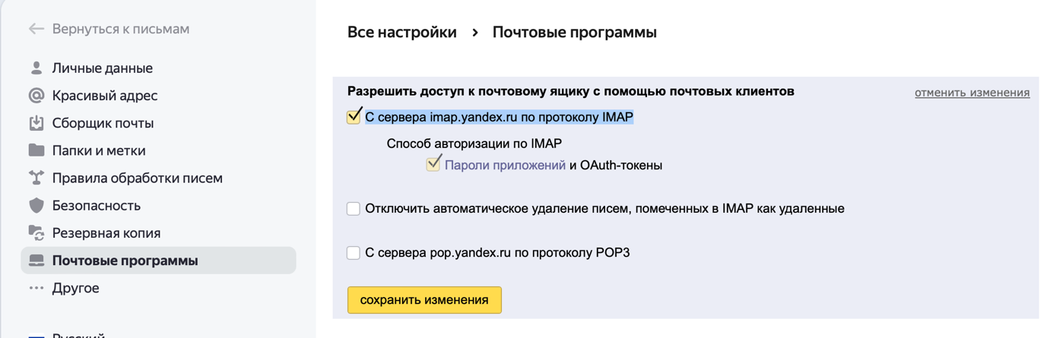

5 Нажать «Сохранить изменения»

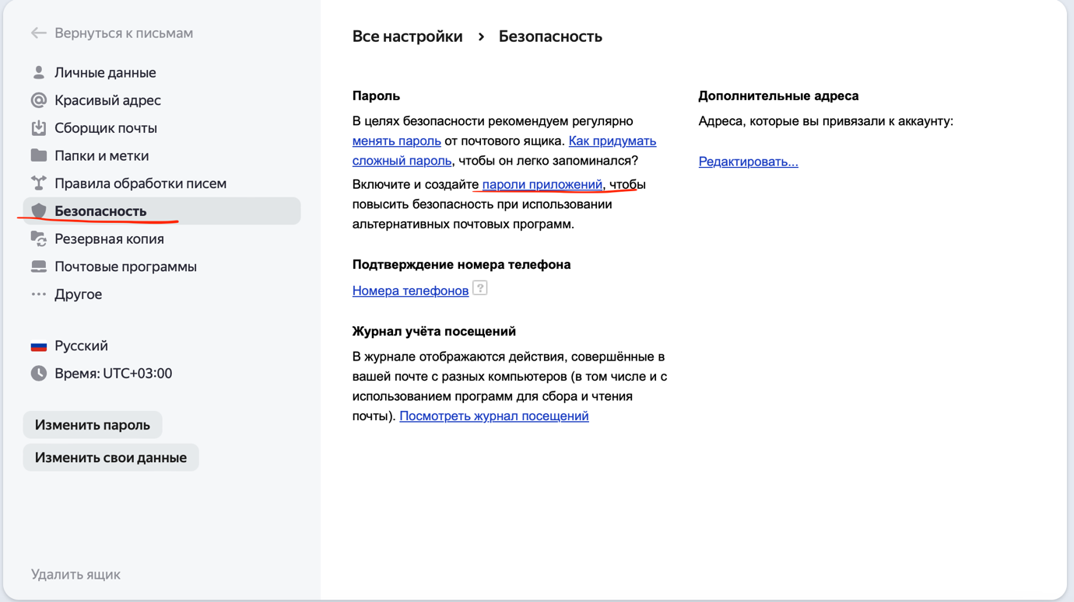

6 задайте название пароля и нажмите создать

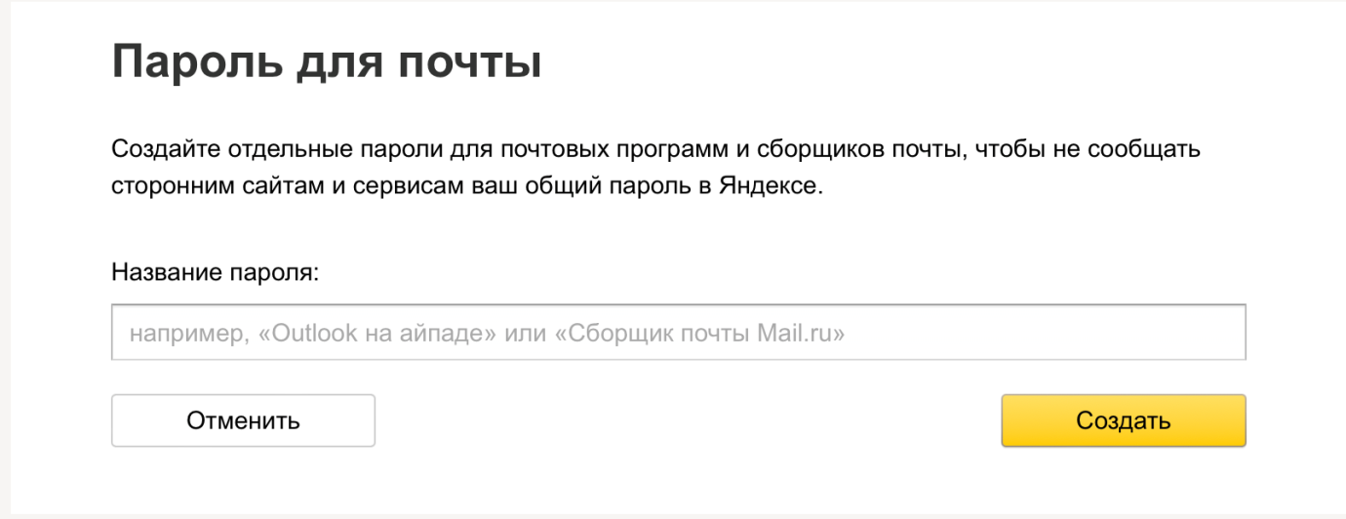

7 Не спешите нажимать «готово»

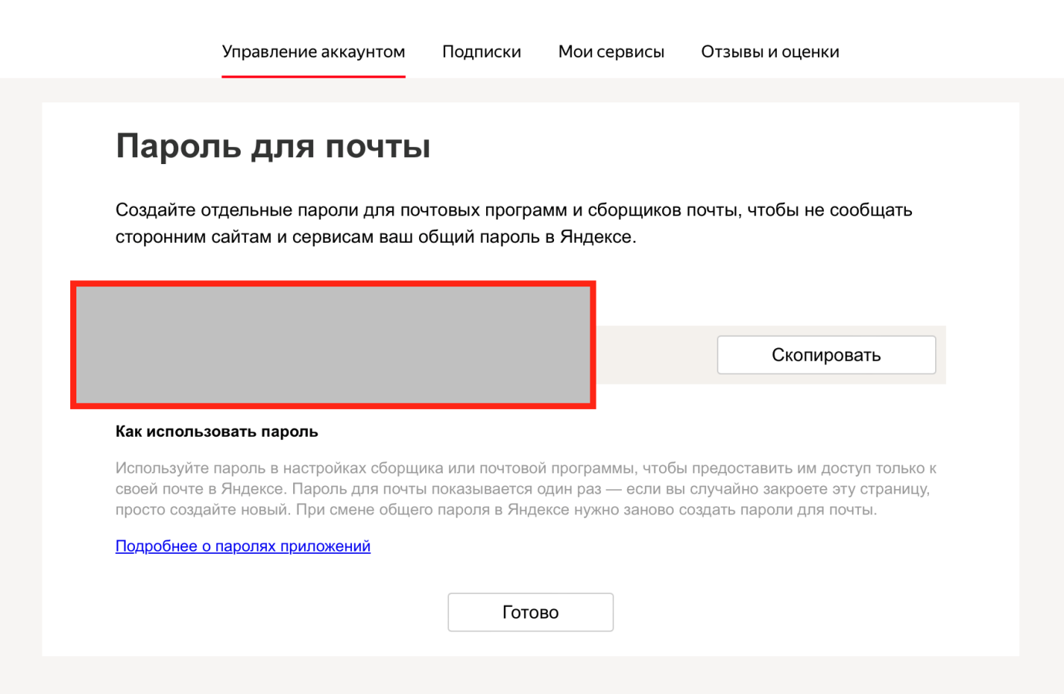

Для настроек SMTP settings в 5sControl необходимо ввести

Server: smtp.yandex.ru.  
Port: 465

Username: введите сюда адрес электронной почты

Email use tls: false

Email use ssl: true

